一．填空题（每空3分，共15空）（请将答案直接填写在横线上！）
1. 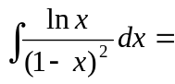
答案：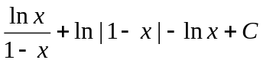
2. 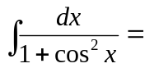 。
答案：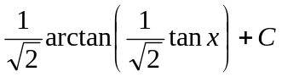
3.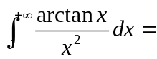
解：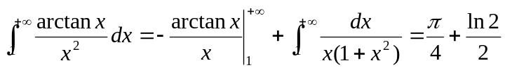
4.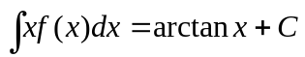，则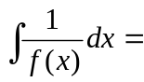 。
答案：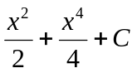
5. 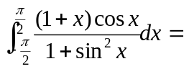 。
答案：
6. 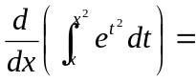 。
答案：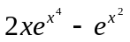
7. 设为连续函数，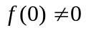，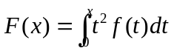，当时，与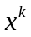是同阶无穷小，则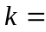 。
答案：3
8. 将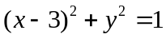绕轴转一圈，则所得图形围成的体积为 。
答案：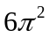
9. 设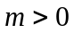，且广义积分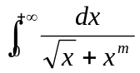收敛，则的范围为
答案：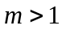
10．幂级数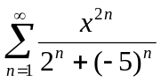的收敛域为 。
答案：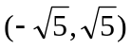
11. 级数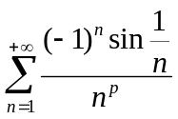条件收敛，则参数的范围为 。
答案：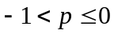
12.在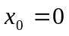点，函数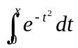的幂级数展开为
答案：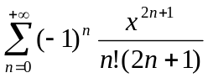，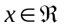
13.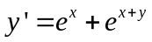，的通解是 。
答案：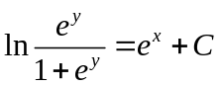
14.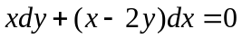满足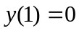的解为 。
答案：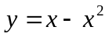
15. 初值问题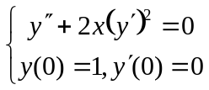的解为 。
答案：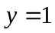

二．计算题（每题10分，共40分）

1．求的范围，使得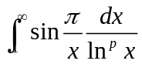收敛
解：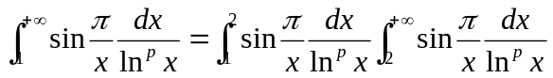，
附近，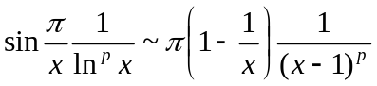，所以仅当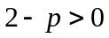时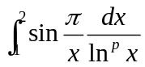收敛
……………………………………………….5分
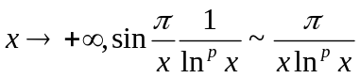对任意的成立,所以只需要考虑广义积分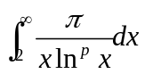的收敛性。因为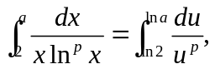所以仅当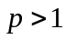时广义积分收敛.
……………………………………………….5分
最终,我们得到仅当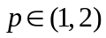时收敛。

2．计算摆线， 绕轴旋转体的体积和表面积。
解：旋转体的体积
………………………………………………5分
旋转体的表面积
………………………………………………5分

3．求级数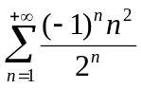的和。
解：记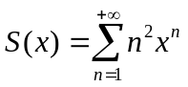，则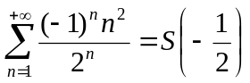，
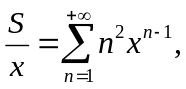 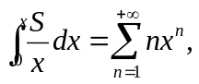……………………………………3分
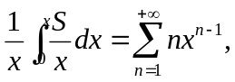 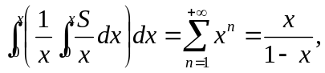 ……………3分
故 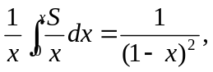 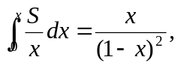
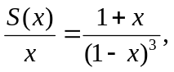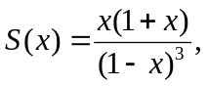
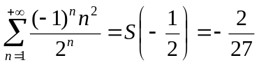 ……………………………………4分
4．设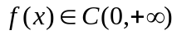，且对任意满足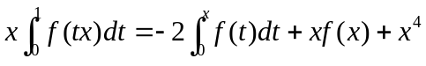，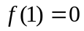，求。
解：令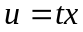，则原方程可化为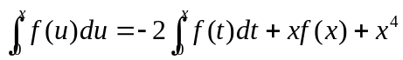
两边求导得，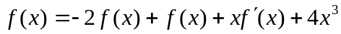，
从而得一阶线性ODE，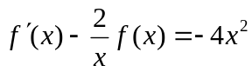， ……………………………………5分
解得，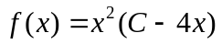 ，由于，得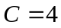
所以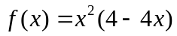。 ……………………………………5分

三．证明题

1.（8分）己知函数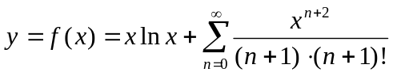。求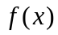的定义域, 并证明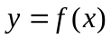满足微分方程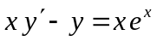，并且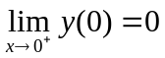。
证明：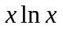的定义域为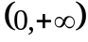,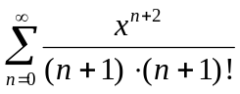收歛域为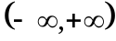.
所以函数的定义域为. ……………………………………2分
以下证明为所设初值问题的解。
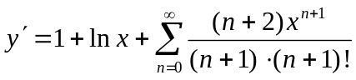
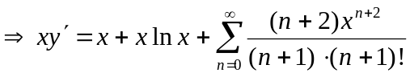
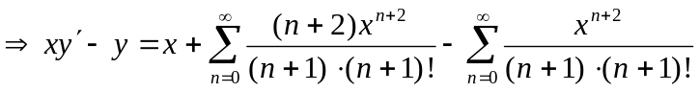
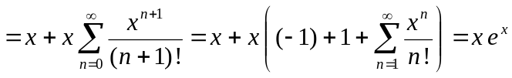. ……………4分
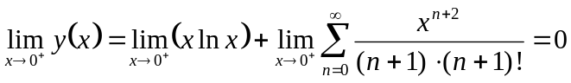 ……………2分

2．（7分）设在上可导，且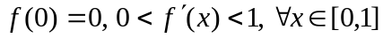，求证：
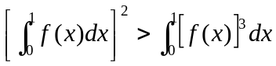
证明：记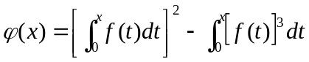
则 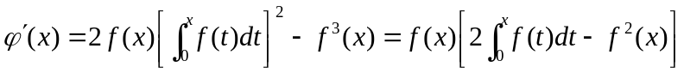……………2分
记 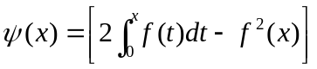
则 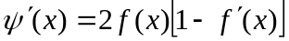 ……………….……………2分
因为在上可导，且，
故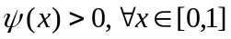，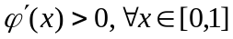。又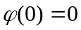，所以
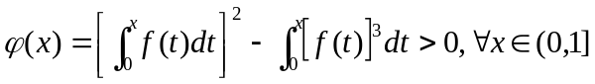
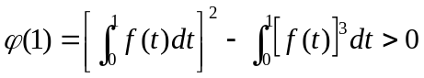 ……………3分
2.（备选）设在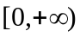上连续，且存在常数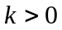，使得
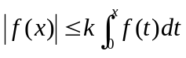
证明：在上，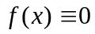。
证明：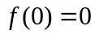，且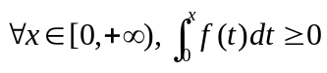。
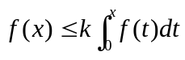
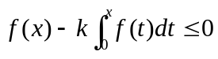
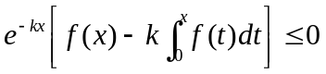
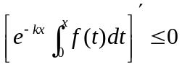
积分，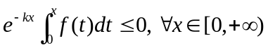，
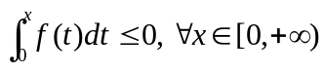
于是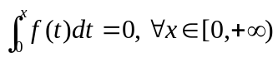，在上，。

